
المديرية الإقليمية ........... | مجموعة مدارس ...............

بسم الله الرحمان الرحيم
الامتحان الموحد المحلي في مادة الرياضيات | دورة يناير 2026
الإسم الكامل : ...................................................
المستوى الدراسي : السادس ابتدائي

رقم الإمتحان : .....................................................
السنة الدراسية : 2025/2026
المدة الزمنية : ساعة و نصف
الوحدة المدرسية : ................................

14 نقطة
40
...............
10
...............
النقطة :
الأعداد و الحساب
1-أضع و أنجز :

2-أحسب ما يلي :
.............................................................................................................. ............................ ........... ........................................
.............................................................................................................. ............................ ........... ........................................

3- رتب الأعداد التالية ترتيبا تزايديا : 47,2 - 0,28 - 28 - 373 - 41 - 84,93 - 39,21
.............................................................................................................. ............................ ........... ........................................
4- حدد قواسم العدد 32
.............................................................................................................. ............................ ........... ........................................
5-مسالة
يدخر سعد مبلغا ماليا قدره 1200 درهم في كل شهر لمدة عام كامل.
أ) أحسب المبلغ الذي سيدخره لمدة عام كامل.
.............................................................................................................. ............................ ........... ........................................
ب) إذا أراد سعيد أن يدخر 21 600، فكم من شهر يلزمه لادخار هذا المبلغ ؟
.............................................................................................................. ............................ ........... ........................................

6ن

9
10
12
2
2
7
2
1
1
1
3830-292.4
2724.28 + 983.34
216.7 x 32
1461.6:56

1
1
-
x
-
1 1 2
2 6 . 1
1 4 6 1 . 6
5 6
3 2
2 1 6 . 7
2 9 2 . 4

3 8 3 0 . 0
+
9 8 3 . 3 4

2 7 2 4 . 2 8

-
=
0 3 4 1
4 3 3 4
3 5 3 7 . 6
=
3 7 0 7 . 6 2

+
0 0 0 5 6
0 3 3 6
6 5 0 1 .
-
=
0 0 0 5 6
6 9 3 4.4

1.5ن

1.5ن

3ن
=
المبلغ الذي سيدخره سعد لمدة عام كامل هو : 14400 درهما
قواسم العدد 32 هي :
0 0 0 0 0
يلزم سعد لادخار مبلغ 21600 درهم : 18 شهرا
21 600 = 1200 : 18
12 x 1200 = 14 400
32 - 16 - 8 - 4- 2- 1
0,28 < 28 < 39,21 < 41 < 47,2 < 84,93 < 373
$$\frac{14}{6}×\frac{5}{22}=\frac{14×5}{6×22}=\frac{70}{132}$$
$$=\frac{15+22}{12}=\frac{37}{12}$$
$$\frac{5}{4}+\frac{11}{6}=\frac{5×3}{4×3}+\frac{11×2}{6×2}$$
$$=\frac{37}{12}=\frac{74}{24}$$
$$=\frac{30+44}{24}=\frac{74}{24}$$
$$\frac{5}{4}+\frac{11}{6}=\frac{5×6}{4×6}+\frac{11×4}{6×4}$$
لتحميل المزيد تفضلوا بزيارة موقعنا : https://edutechplatform.com/
Edutech Platform

1ن

1ن
12 نقطة

3ن
1-أنشئ مستقيما (d₂) يمر من النقطة A ويوازي المستقيم (d₁) مستعينا بالأدوات الهندسية المناسبة.

2-أنشئ مستقيما(d₃) يمر من النقطة B وعمودي على المستقيم (d₄) مستعينا بالأدوات الهندسية المناسبة.

3-أرسم متوازي الأضلاع ABCD حيث AB=5cm و BC= 2cm مستعينا بالأدوات الهندسية المناسبة.

4-مسالة:
- أراد هشام معرفة حجم خزان ماء على شكل متوازي المستطيلات (الشكل أسفله)، فملأه بواسطة براميل حيث سعة كل برميل هو . L2000.
أ) - أحسب حجم هذا الخزان علما أن a=4m و b=2m و c=3m
.............................................................................................................. ............................ ........... ........................................
ب) كم من برميل احتاج هشام لملء هذا الخزان ؟ (1ن)
.............................................................................................................. ............................ ........... ........................................

الهندسة
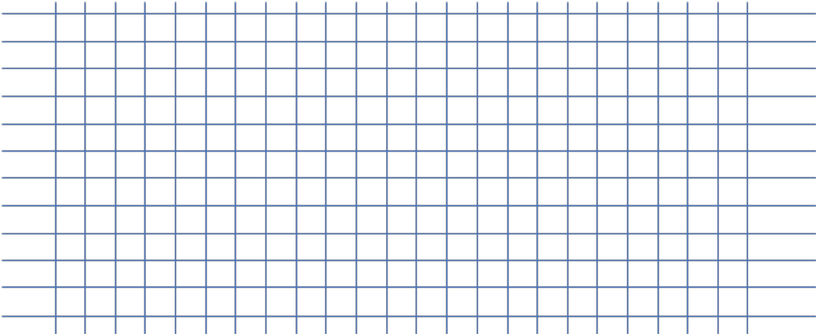
A
(d₁)
(d₂)
(d₃)

3ن
B
(d₄)
A
B
C
D

3ن

V = 3$m×2m×4m=24m ^{3}$
حجم متوازي المستطيلات هوc : b $×$ a $×$

2ن

1ن
12 برميلا
24 m³ = 24 x 1000 = 24 000 litre 24 000 : 2000 = 12
c
a
b
10 نقطة

6ن
1-حول الى الوحدة المطلوبة:
86,5 m = ........................... dam | 5t 7q 64kg = ............................... Kg | 45,91 cm² = ............................... dm²
512 Mo = ........................... Go | 0,35 m³ = ............................... dm³
2-مسالة:
تملك مروى حديقة صغيرة طولها L= 7m وعرضها m5l= ، وقد غرست بها مجموعة من النباتات المختلفة، وتقوم بسقيها بمعدل . 50 لتر يوميا.
أ) احسب مساحة هذه الحديقة الصغيرة.
.............................................................................................................. ............................ ........... ........................................
ب) أحسب كمية الماء اللازمة لسقي هذه النباتات أسبوعيا باللتر :
.............................................................................................................. ............................ ........... ........................................

القياس
0,4591
5764
350
0.512
8.65

2ن
مساحة الحديقة الصغيرة هي : m² 35
L x l = 7m x 5m = 35 m²

2ن
كمية الماء اللازمة لسقي هذه النباتات أسبوعيا باللتر : 350 لترا
50 litre x 7 = 350 litre

4 نقط
تنظيم و معالجة البيانات
مسألة:
قام أربعة شباب برفع أثقال بقاعة الرياضة كما هو مبين في المخطط بأعمدة أسفله.
1-من خلال المعطيات الواردة في المبيان اتمم ملء الجدول التالي.
على | خاد | عمر | فريد | اسم الشاب
240 | 180 | 190 | 230 | عدد الكيلو غرامات

2-ما اسم الشاب الذي حمل أكبر عدد من الكيلو غرامات ؟
.............................................................................................................. ............................ ........... ...................................

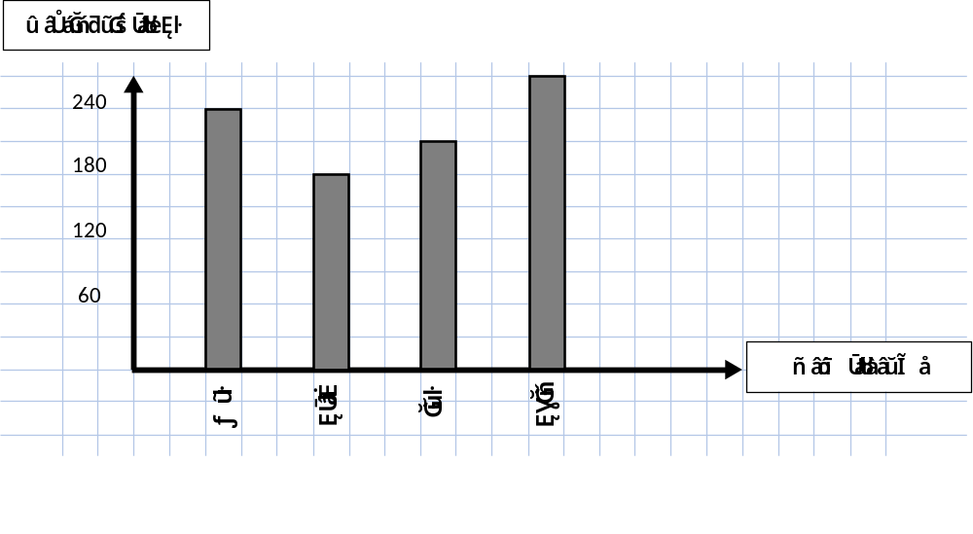

2ن

2ن
الشاب الذي حمل أكبر عدد من الكيلوغرامات هو فريد

لتحميل المزيد تفضلوا بزيارة موقعنا : https://edutechplatform.com/

